# 警示系统-“个体户纸质报告补录”需求

# 功能说明

1、功能路径：

1. 在“企业公示信息管理”栏目下增加“个体户纸质年报补录”功能模块。
2. 个体户纸质报告接收：完成接收后页面增加“纸质年报补录”按钮。

2、数据范围：年报年度在2016年度及以后，且已完成纸质年报接收的个体户

3、功能权限：与“个体户纸质年报接收”功能权限一致。

# 功能需求

## 个体户纸质年报补录

点击“个体户纸质年报补录”，进入页面类似如下：

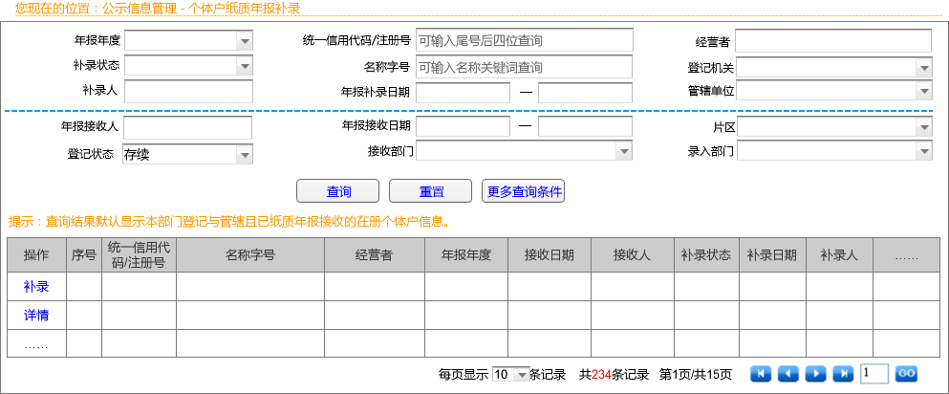

### 查询条件

1. **基本查询条件**：统一信用代码/注册号、名称字号、经营者、登记机关、管辖单位、年报年度、补录状态、补录人、年报补录日期、
2. “年报年度”：选项为“2016年度、全部”（从2016年度起开始要求补录个体户纸质年报
3. “补录状态”：选项有“已补录、未补录、录入中、全部”，默认全部
4. **更多查询条件**：企业登记状态、年报接收人、年报接收日期、接收部门、录入部门、片区。
5. “企业登记状态”：选项有“存续、撤销、吊销、注销、迁出”，默认存续，可复选。

### 查询结果列表

1. 查询结果列表项依序为：操作、序号、统一信用代码/注册号、名称字号、经营者、年报年度、接收日期、接收人、补录状态、补录日期、补录人、补录部门、接收部门、登记机关、管辖单位、片区、登记状态。

注：“名称字号、补录部门、接收部门、登记机关、管辖单位”栏文字左对齐，其余中对齐。“未补录、录入中”状态下都显示“补录”按钮。填写暂存后未提交即为录入中状态。

1. 提示语“提示：查询结果默认显示本部门登记与管辖且已纸质年报接收的在册个体户信息。”

### 补录

点击“**补录**”按钮，进入个体户年报信息录入页面，填报页面与用户端一致。但工商联络员信息的手机号码无需进行手机短信验证，只需符合手机号码输入规范即可。

## “个体户纸质年报接收”增加补录按钮

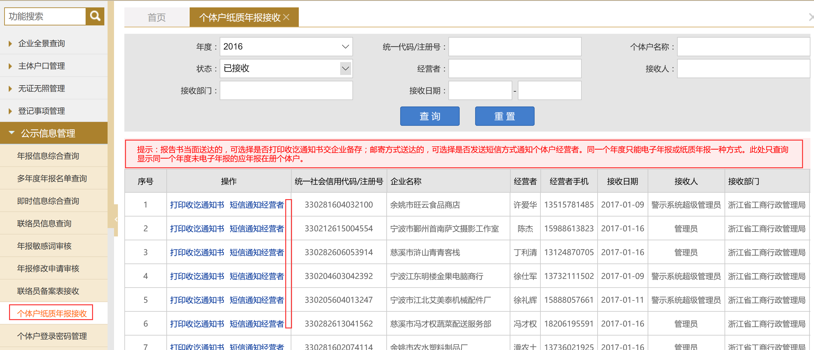

改进要求：

1. 提示语修改为“提示：报告书当面送达的，可选择是否打印收讫通知书交企业备存；邮寄方式送达的，可选择是否发送短信方式通知个体户经营者。同一个年度只能电子年报或纸质年报一种方式。纸质年报接收范围仅限未被系统锁定为电子年报的应年报在册个体户。”
2. 在已完成接收的操作栏里增加“纸质年报补录”按钮，点击“纸质年报补录”，直接进入该个体户年报补录页面。已完成补录的，则显示为“年报补录详情”按钮。